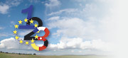
Les milieux naturels

Les milieux de montagne

- En géographie :

  - Les milieux de montagne:

Séance 1

    - Représentations initiales :
      - Dessin spontané d’un paysage de montagne
      - Mise en commun et verbalisation des éléments

    - Confrontation de la représentation avec une photo de montagne (Manuel de géographie pour l'enseignement bilingue, CRDP, page 104)

Séance 2

    - Amener progressivement les élèves, à travers l’observation de la photo et l’analyse des dessins, à dégager les mots organisateurs que sont sommet, versant et fond de vallée, en travaillant également ce lexique en langue allemande : der Gipfel, der Hang, die Talsohle

    - A partir du tableau issu du document « Vivre dans le Rhin supérieur » en ligne :
      - Faire classer les lieux en fonction de leur altitude (non donnée dans le tableau).Le sens de lecture du paysage sera ici vertical (du fond de vallée vers le sommet).
      - Faire rechercher les lieux sur une carte, ou sur internet pour les situer et trouver leur altitude.
(Cf annexe 1)

Séance 3

    - A partir des photos de la faune et de la flore (Cf annexe 2 : la tulipe jaune sauvage, la digitale, le chamois, thym odorant, hêtre nain, sorbier des oiseleurs, érable sycomore, le sapin, le hêtre)
      - Faire un appariement entre les images et les descriptions (du même document).
      - Intégrer ces images dans le tableau ci-dessus, en fonction du milieu naturel.
      - Travailler le lexique (mémory) en langue allemande : Fingerhut, Tanne, Buche, Gämse…

Séance 4

    - Comparer les deux cartes des Vosges et du Schwarzwald (Cf annexe 3) et observer la photo satellite (Cf annexe 4)
      - Faire apparaître les similitudes (taille du massif, orientation, altitude, équidistant par rapport au Rhin...).

    - Comparer ensuite deux paysages (Vosges / Schwarzwald).
      - Trouver les caractères communs (fond de vallée avec prairies, versants et forêts, sommets avec chaumes encore enneigées au printemps), à partir des photos du Hohneck et du Feldberg (Cf annexe 5 )

Séance 5

      - Élaborer un croquis à l’aide de papier calque pour les deux photos en veillant à respecter l'échelle (mathématiques).

Les milieux naturels

Les milieux de montagne

- « Tâches » dans le cadre d'un projet de partenariat :
(à relier à la théorie de l'approche actionnelle)

  - Faire des photos de « sa » montagne (fond de vallée, versant, sommet) pour les envoyer aux partenaires afin qu'ils puissent les insérer dans un schéma du type N°2 dans le « Manuel de géographie pour l'enseignement bilingue, CRDP, page 128.

  - Faire un reportage sur la flore et la végétation de son environnement aux différentes saisons.

  - Réaliser des relevés météorologiques (températures, précipitations...) dans le cadre d'un réseau d'écoles et les mettre en commun (site web...) pour en faire des bulletins météos hebdomadaires (en lien avec la situation géographique). La mise en tableau des résultats permettra de mettre en lien ces relevés avec l'altitude (cf 1.1 d)

  - Créer des jeux d'écoute pour les partenaires à partir des noms d'arbre. Par exemple faire correspondre les silhouettes aux phrases dans la langue du voisin (« Je suis le hêtre et j'habite entre 600 et 900 mètres d'altitude »).

  - Créer de manière coopérative avec la classe partenaire un jeu de l'oie en forme de montagne avec des questions dans les deux langues. Ce jeu pourrait également être virtuel (quizz...).

  - Réaliser le plan de fabrication d'un jeu électrique coopératif (type « electro ») à faire réaliser par les partenaires pour ensuite entraîner le lexique souhaité (par ex photos d'arbres avec les noms en langue vivante »).

  - Créer un répertoire de chants et de comptines autour du thème « les milieux de montagne » dans les deux langues. Un lien avec les arts visuels est possible (catalogue d'oeuvres d'artistes issus des deux régions, production d'élèves...). Ce projet se prêterait à l'organisation d'une exposition transfrontalière.

  - A partir du tableau (annexe 1), chaque classe choisit un lieu et l’autre classe, par questions successives, en langue maternelle ou étrangère, doit deviner de ce quel lieu il s’agit (Wechselspiel) : « Leben dort Gämse ?… ». Cet échange peut avoir lieu en temps réel (chat, visioconférence), ou en différé (courriel).

Annexe 1

Lieu | Altitude | Température moyenne annuelle | Précipitations annuelles | Jours de gel par an | Faune | Flore | Photo
Feldberg | 1493 m | 3 °C | 1799 mm | 162
Schluchsee | 960 m | 5 °C | 1250 mm | 95
Titisee | 860 m | 6 °C | 1200 mm | 85
Badenweiler | 450 m | 9 °C | 980 mm | 78
Hohneck | 1362 m
Lac Blanc | 1055 m
Mt St Odile | 763 m

Annexe 2

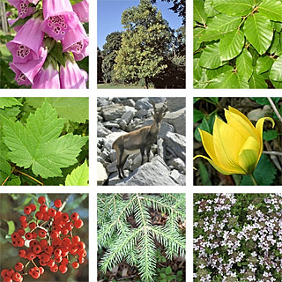

Annexe 3 Cartes

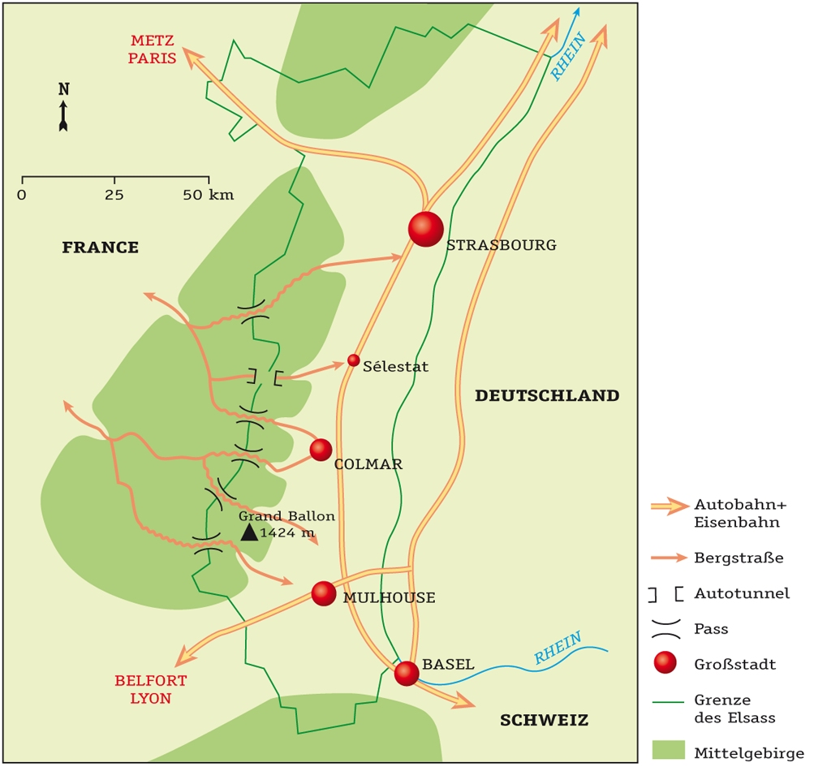

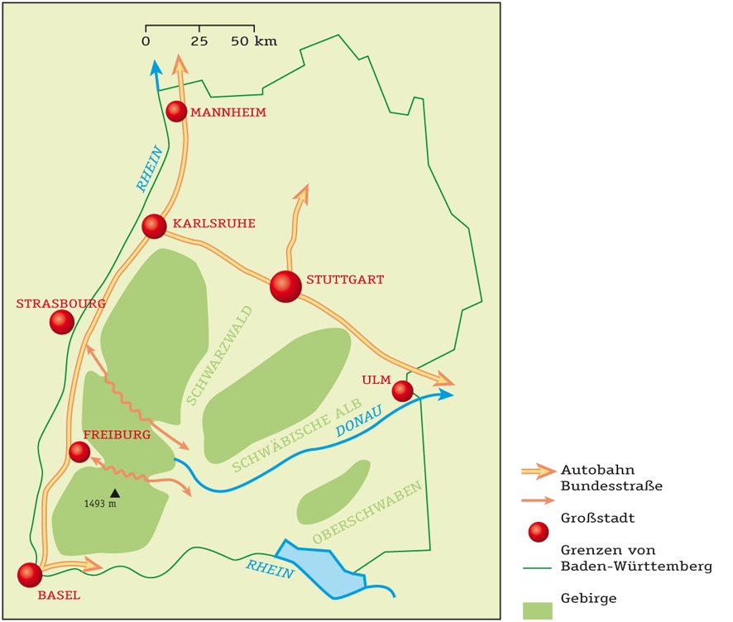

Annexe 4

Carte satellite

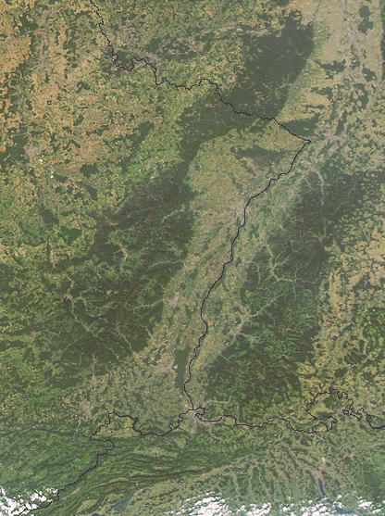

Annexe 5

Photos du Feldberg et du Hohneck

